Správa o činnosti pedagogického klubu

- Prioritná os | Vzdelávanie
- Špecifický cieľ | 1.1.1 Zvýšiť inkluzívnosť a rovnaký prístup ku kvalitnému vzdelávaniu a zlepšiť výsledky a kompetencie detí a žiakov
- Prijímateľ | Stredná odborná škola techniky a služieb, Tovarnícka 1609, Topoľčany
- Názov projektu | Zvýšenie kvality odborného vzdelávania a prípravy na Strednej odbornej škole techniky a služieb
- Kód projektu ITMS2014+ | 312011AGX9
- Názov pedagogického klubu | Matematické vedomosti a zručnosti
- Dátum stretnutia pedagogického klubu | 13. 10. 2021
- Miesto stretnutia pedagogického klubu | SOŠ techniky a služieb, Tovarnícka 1609, Topoľčany
- Meno koordinátora pedagogického klubu | Mgr. Renata Vranková
- Odkaz na webové sídlo zverejnenej správy | https://sostovar.edupage.org/text/?text=text/text35&subpage=1

- Manažérske zhrnutie:

kľúčové slová: PC hry, testy a kvízy vo vyučovaní matematiky, pozitívny vplyv súťaže na motiváciu žiakov v rozvíjaní matematickej gramotnosti, rozbor a analýza výsledkov súťaží

Krátka anotácia: Pedagogický klub Matematické vedomosti a zručnosti sa zaoberal výmenou skúseností v oblasti zvyšovania úrovne vyučovania, lepšou motiváciou a pozitívnym vplyvom PC hier, testov a kvízov vo vyučovaní matematiky na motiváciu žiakov a rozvíjanie matematických zručností. Môžu byť organizované aj školou alebo učiteľom matematiky na svojej vyučovacej hodine.

- Hlavné body, témy stretnutia, zhrnutie priebehu stretnutia:

- Oboznámenie sa s témou klubu a programom stretnutia
- Téma stretnutia PC hry, testy a kvízy vo vyučovaní matematiky
- Pozitívny vplyv PC hier, testov a kvízov vo vyučovaní matematiky na motiváciu žiakov a rozvíjanie matematických zručností.
- Rozbor a analýza výsledkov PC hier, testov a kvízov
- Uznesenie PK

- Koordinátor klubu oboznámil všetkých členov s témou klubu a programom stretnutia. Programom klubu bude analýza výsledkov PC hry, testy a kvízy vo vyučovaní matematiky a ich pozitívneho vplyvu na motiváciu žiakov a rozvíjanie matematických zručností, podpora vyššej úrovne vzdelávacieho procesu.

- Témou stretnutia boli PC hry, testy a kvízy vo vyučovaní matematiky

- PC hry, testy a kvízy môžu podporovať vyššiu úroveň vzdelávacieho procesu. PC hry, testy a kvízy by mohli byť určitým pozitívnym faktorom k motivácii žiakov k matematike pri správnom využití a následnom vysvetlení ich fungovania učiteľom matematiky . Mali by nadväzovať na školskú výučbu alebo by mohli byť rozvíjané na princípe dobrovoľnej záujmovej činnosti, ktorá vytvára osobitnú motiváciu na rozvíjanie nadania a talentu žiakov na základe ich súťaživosti.

- PC hier je nepreberné množstvo. Väčšinou je to iba balast, avšak dajú sa nájsť aj hry, ktoré sa dajú využiť na motiváciu k matematike (logické, strategické, ale aj výherné a ukázať na nich aká je šanca na výhru, atď....). Žiaci radi trávia čas PC hrami a týmpádom sa dajú využiť na motiváciu.
Kvízy a testy sú už menej obľúbené, napriek tomu sa dajú nájsť na internete alebo vyrobiť vlastné. Slúžia najmä k vyššej súťaživosti a tým aj aktivite na vyučovacej jednotke.

- Na základe zistených skutočností sa členovia PK dohodli, že každý člen vytvorí minidatabázu PC hier, testov a kvízov, ktoré zvyšujú motiváciu a rozvíjajú logické myslenie žiakov pri riešení problémov zo života.
- Závery a odporúčania:

Záver: Členovia PK sa zhodli na tom, že určité PC hry, kvízy, a testy s rovesníkmi majú pozitívny vplyv na motiváciu žiakov, môžu rozvíjať matematické zručnosti, zvyšujú sebavedomie študentov, motivujú ich do ďalšej práce a pripravujú ich na život a budúce povolanie. Len ich treba vhodne využiť

Odporúčania: Práca a analyzovanie PC hier, testov a kvízov, ktoré rozvíjajú logické myslenie žiakov pri riešení reálnych problémov a má relatívne dobrý vplyv na motiváciu a aktiváciu žiakov na predmet matematika.

- Vypracoval (meno, priezvisko) | Mgr. Renata Vranková
- Dátum | 13.10.2021
- Podpis
- Schválil (meno, priezvisko) | Mgr. Renata Vranková
- Dátum | 13.10.2021
- Podpis

Príloha: Prezenčná listina zo stretnutia pedagogického klubu
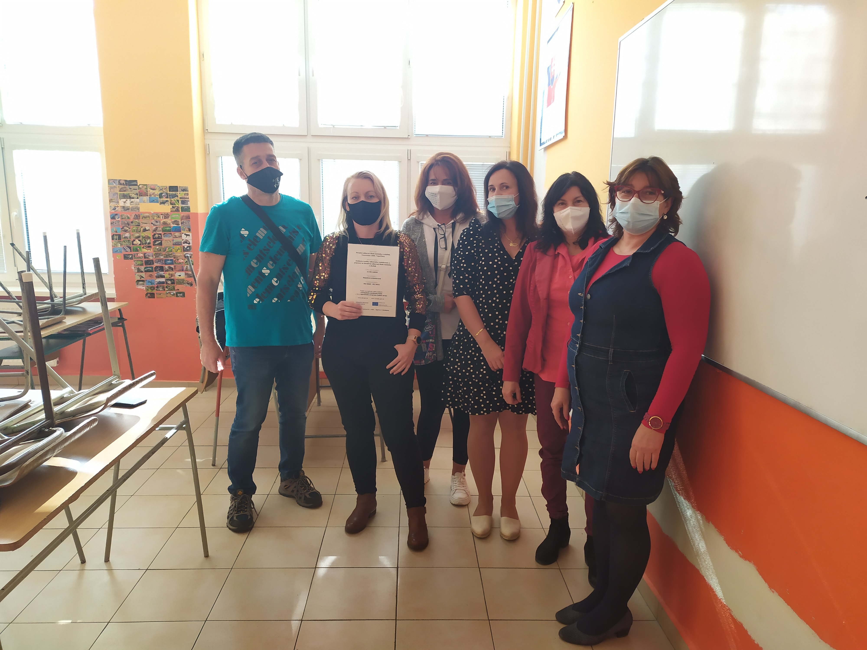

Príloha správy o činnosti pedagogického klubu
Prioritná os: | Vzdelávanie
Špecifický cieľ: | 1.1.1 Zvýšiť inkluzívnosť a rovnaký prístup ku kvalitnému vzdelávaniu a zlepšiť výsledky a kompetencie detí a žiakov
Prijímateľ: | Stredná odborná škola techniky a služieb, Tovarnícka 1609, Topoľčany
Názov projektu: | Zvýšenie kvality odborného vzdelávania a prípravy na Strednej odbornej škole techniky a služieb
Kód ITMS projektu: | 312011AGX9
Názov pedagogického klubu: | Matematické vedomosti a zručnosti

PREZENČNÁ LISTINA
Miesto konania stretnutia: SOŠ TaS, Topoľčany
Dátum konania stretnutia: 13. 10. 2021
Trvanie stretnutia: od 14.00 hod do 16.00 hod
Zoznam účastníkov/členov pedagogického klubu:
č. | Meno a priezvisko | Podpis | Inštitúcia
1. | Mgr. Renáta Vranková |  | SOŠ TaS, Topoľčany
2. | Ing. Mária Marková |  | SOŠ TaS, Topoľčany
3. | Mgr. Eva Mišovýchová |  | SOŠ TaS, Topoľčany
4. | Mg. Marián Dubný |  | SOŠ TaS, Topoľčany
5. | Mgr. Renáta Kňaze Jamrichová |  | SOŠ TaS, Topoľčany
6. | Mgr. Lucia Lojková |  | SOŠ TaS, Topoľčany

